自主开源社区代码贡献记录表
姓名 |  |  | 性别 |  | 电话
本科生 学号： 专业： 班级：
硕士生 学号： 研究生导师：
□博士生 学号： 研究生导师：
□教 师 工作证号： 所属中心：
自主开源项目信息 |  | 项目名称：openKylin  项目发起者：openKylin社区是由中国电子旗下麒麟软件主导和发起的  项目影响力：openKylin 社区旨在开源、自愿、平等和协作的基础上，致力于通过开源、开放的社区合作，构建桌面操作系统开源社区，推动 Linux 开源技术及其软硬件生态繁荣发展。  网址链接：https://gitee.com/openkylin  是否属于自主开源软件：是
自主开源软件安全贡献情况 |  | 贡献： 对openKylin平台下寻找漏洞，其编号为CVE-2023-38545漏洞实现了补丁修复  漏洞描述：当 curl 被要求将主机名传递给 SOCKS5 代理进行解析（而非由 curl 自身解析）时，主机名最大长度应为 255 字节。如果检测到主机名超过 255 字节，curl 应切换至本地解析模式，仅将解析后的地址传递给代理。由于在慢速 SOCKS5 握手过程中存在缺陷，导致本应指示"由代理解析主机名"的局部变量被错误赋值，使得过长的原始主机名（而非仅解析后的地址）被复制到目标堆缓冲区中，造成堆缓冲区溢出。  难度：高严重性  贡献者：
贡献者开源社区账号（ID） |  | harrisonls |  | 贡献（Pull Request）被采纳时间 |  |  | 2026.1.9
支撑材料 |  | - 开源社区账号关联到贡献者的证明；  - 自己找issue并且自己解决，已完成合并  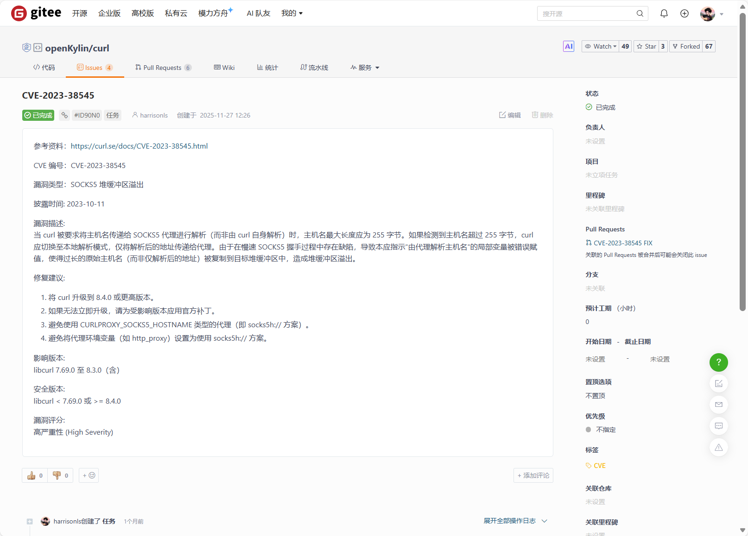  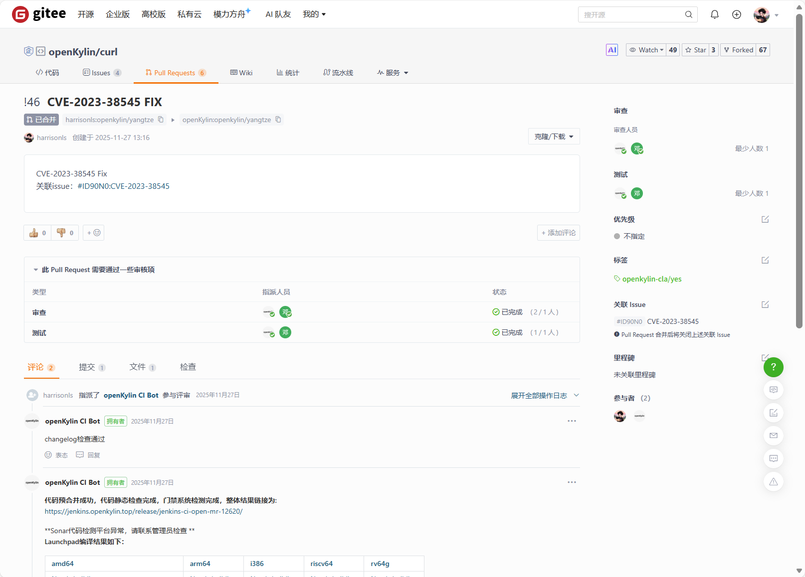  - 代码贡献截图；  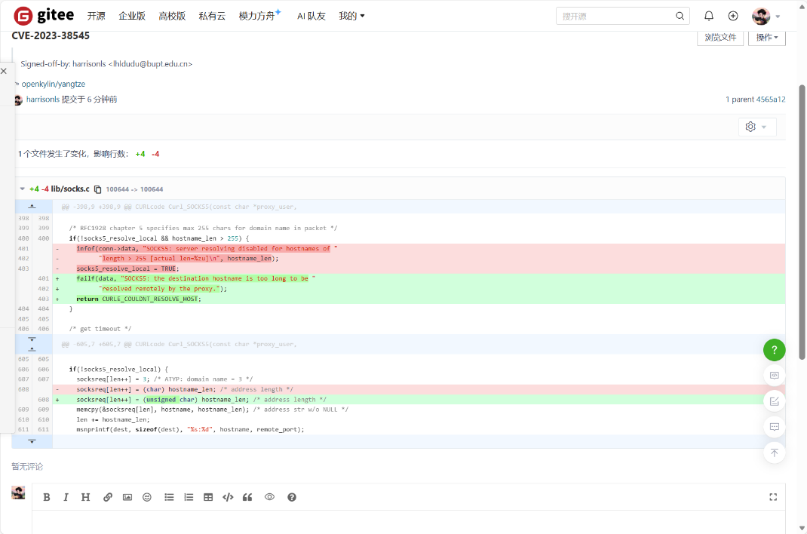  - 代码文件链接；  https://gitee.com/openkylin/curl/pulls/46  （4）其他（如证书）。
申请人签字： 日 期： 2026/1/9

